Όνομα:
Γ
Π
Π
Π
Μ
Δείτε πως βάζουμε ελληνικά γράμματα και τόνο στις λέξεις:
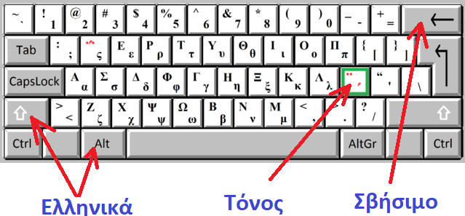

Βρες και γράψε τις σωστές λέξεις στις παρακάτω εικόνες.

